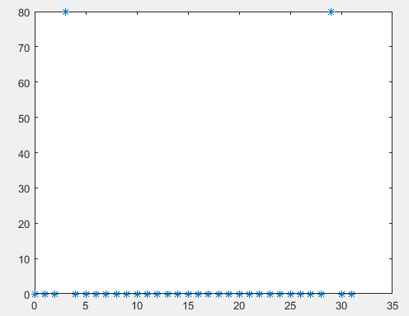

4) On constate bien les deux pics à 3 et (32-3) qui sont dû à la fréquence de 3Hz du signal d’entrée

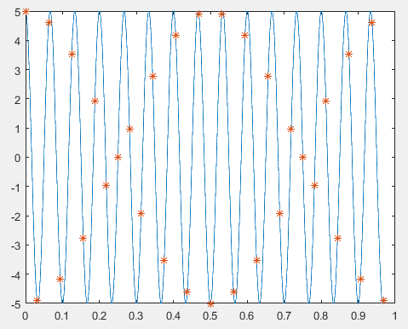

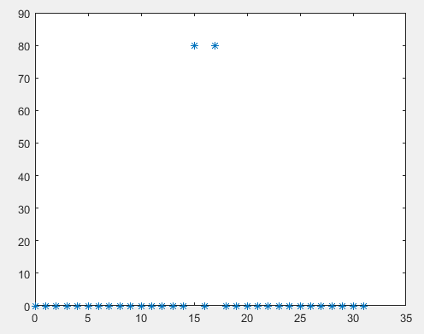

5) A 15Hz le signal en échantillonné n’est pas reconnaissable. La FFT est correcte

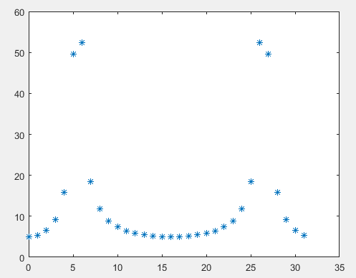

6) A 5Hz tout est normal, à 5.5Hz on obtient la figure ci-dessus.

Dans les cas d’avant, on avait ceci :

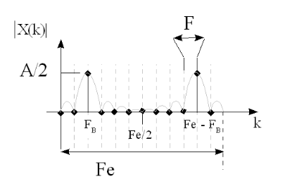

Dans ce cas, le sinus cardinal était nul pour chaque point de notre échantillonnage, donnant uniquement des pics aux fréquences voulues (en 1/T), on « triche » mais c’est ce qu’on veut.

Dans le cas actuel, comme on est « décalé » par rapport à notre échantillonnage (1/T), la fonction sinus cardinal apparait et on obtient cette figure. Les points autour du pic ne sont pas au même niveau car en réalité la figure continue à l’infini et les vagues des autres sinus cardinaux viennent perturber les premiers.

7) Il faut faire en sorte d’avoir un point de notre échantillonnage sur la fréquence. Il faut ainsi que la fréquence soit un multiple de 1/T, par exemple avoir T a 2 donne 1/T=0.5, et 5.5 est un multiple de 0.5.

8) on met T=2

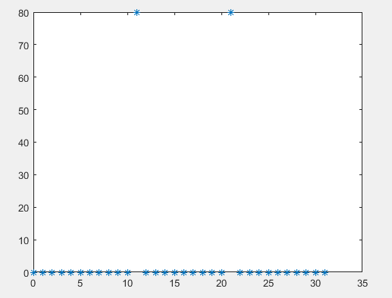

9) on fait z*1/T

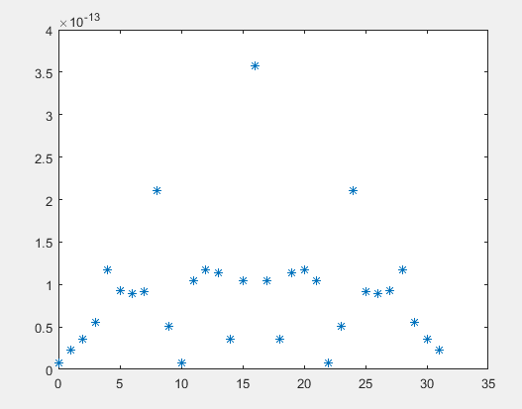

10) 16=32/2 avec M=32 et Fsin =16

Superposition des 2 pics de sin cardinal, mais les pics sont en opposition de phase donc « s’annulent » (observer l’ordonnée du graphe proche de 0). On passe en cos (phase +pi/2) :

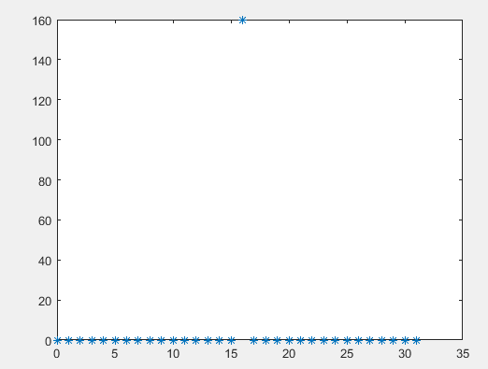

On observe un pic à 16 qui est en fait un « double pic ».

11) on observe pics a 25 et 32-25=7, mais pas vraiment exploitable par un ordi car F>32/2

# 3 Projet – Traitement de signal

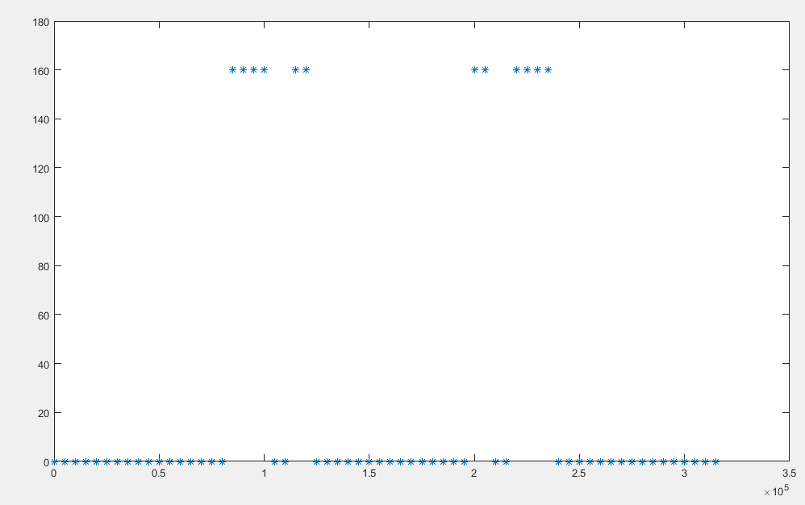

1. Voir code
2. Voir question 5

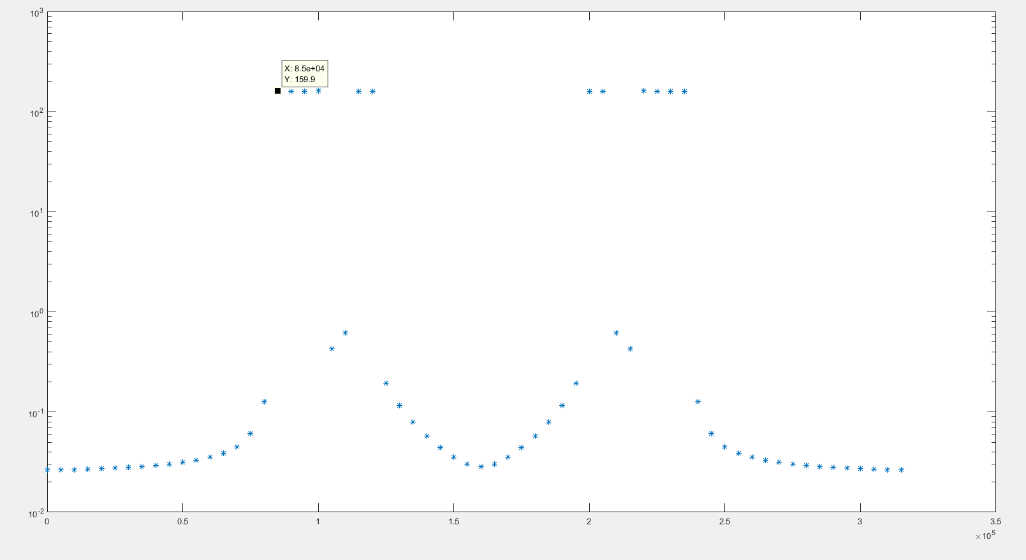

1. On constate un signal avec un effet de repliement ce qui pourrait causer des erreurs d’analyse de fréquence car les points de repliements sont trop proches des valeurs que l’on veut analyser.

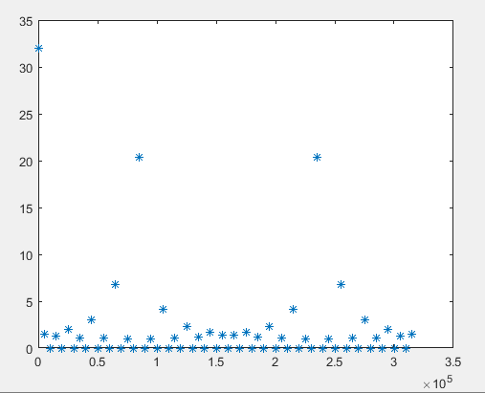

1. C’est un filtre anti-repliement (passe bas) avec une fréquence de coupure inférieure à Fech /2 mais supérieur à notre fréquence utile la plus haute (125kHz).
2. On obtient un gain de -38.5dB. On l’a prise sur le diagramme de bode (en haut) à 255kHz = 3*85kHz.

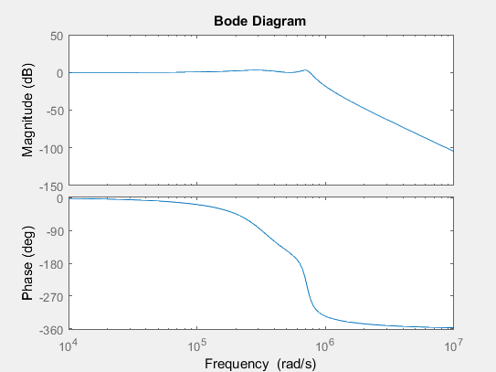

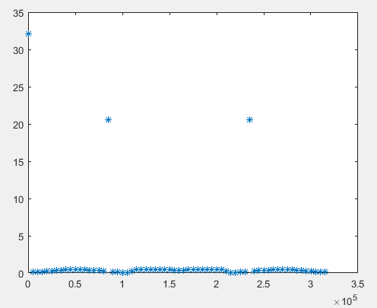

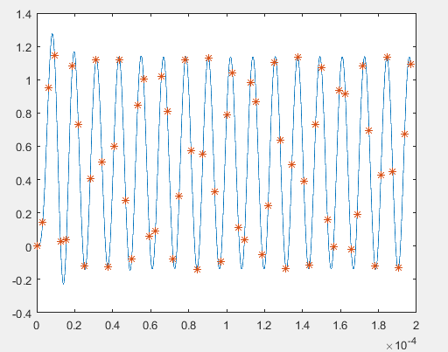

1. Les points causés par la propriété d’anti-repliement sont atténués ce qui nous permet de récupérer les points souhaités. De plus, on obtient un signal sinusoïdal à la sortie du filtre. On constate que l’atténuation n’est pas aussi grande que prévu, une cause probable c’est que le filtre n’est pas en régime permanent. Afin de palier à ce problème, nous devons décaler la fenêtre d’analyse à plus tard ce qui permettrait de rendre le filtre stable.

**PARTIE ELEC**

1. Voir brouillon
2. Voir brouyon

‘) Voir brouyon

5)pariel

|  |  |  |  |  |  |  |  |  |  |
| --- | --- | --- | --- | --- | --- | --- | --- | --- | --- |
| Fréquence | Amplitude |  |  |  |  |  |  |  |  |
| 25 | 55 |  |  |  |  |  |  |  |  |
| 30 | 54 |  |  |  |  |  |  |  |  |
| 35 | 55 |  |  |  |  |  |  |  |  |
| 40 | 54 |  |  | | | | | | |
| 45 | 52 |  |
| 50 | 50,5 |  |
| 55 | 49 |  |
| 60 | 48 |  |
| 65 | 47 |  |
| 70 | 45,6 |  |
| 75 | 45 |  |
| 80 | 45 |  |
| 85 | 45,6 |  |
| 90 | 48 |  |
| 95 | 52 |  |
| 100 | 56,8 |  |
| 105 | 58,4 |  |
| 110 | 50,4 |  |
| 115 | 38,4 |  |
| 120 | 28 |  |  |  |  |  |  |  |  |
| 125 | 20 |  |  |  |  |  |  |  |  |
| 130 | 16 |  |  |  |  |  |  |  |  |